PL Náboženská výchova 9.A
Zodpovednosť za druhých

1. Priraď k obrázkom skutky milosrdenstva. Pozorne si v tabuľke prečítaj o zaangažovanosti /čo znamená v dnešnej dobe konať skutky milosrdenstva/.

Smädných napájať
Hladných kŕmiť
Chorých navštevovať
Nahých zaodievať
Pocestných do domu prijať
Mŕtvych pochovávať
Väzňov navštevovať

Angažovanosť spoločnosti | Človek v núdzi | Skutok milosrdenstva
zdravotná politika – zdravotná starostlivosť  o občana  sociálna politika –sociálne dávky pre  starých, chorých....  domovy dôchodcov | 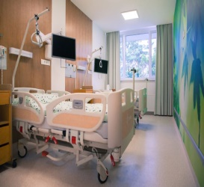
cudzincov, ktorí utekajú pred vojnou,  hladomorom, prijímať a ochraňovať | 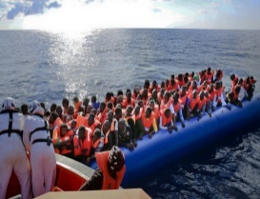
ochrana pitných zdrojov v krajinách  /prírodné bohatstvo/ | 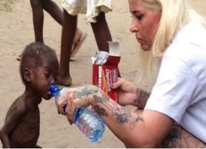
úcta k mŕtvemu telu človeka, dôstojný pohreb  budovanie cintorínov, krematórií | 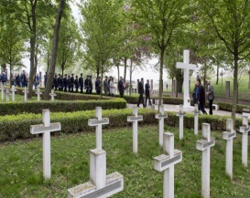
ústavou zabezpečené ľudské práva | 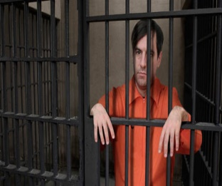
pracovná politika: vytváranie pracovných  príležitostí  vzdelávanie občanov | 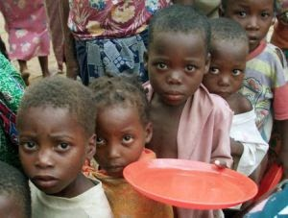
sociálna starostlivosť, starostlivosť o rodiny | 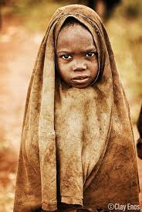

2. Napíš skutky duchovného milosrdenstva /ako pomôcka poslúži aj JKS – jednotný katolícky spevník/
...........................................................................................................................................................
...........................................................................................................................................................
...........................................................................................................................................................
...........................................................................................................................................................
...........................................................................................................................................................
...........................................................................................................................................................
...........................................................................................................................................................
...........................................................................................................................................................
3. Porozmýšľaj a napíš, aké skutky milosrdenstva by si mohol urobiť v dnešnej situácii /šírenie koronavírusu/ pre starých, chorých.../?
...........................................................................................................................................................
...........................................................................................................................................................
...........................................................................................................................................................
PL Náboženská výchova 8.A
Zoslanie Ducha Svätého
1. Prečítaj text zo Svätého písma a potom odpovedaj na otázky:
Keď prišiel deň Turíc, boli všetci vedno na tom istom mieste. 2 Tu sa náhle strhol hukot z neba, ako keď sa ženie prudký vietor, a naplnil celý dom, v ktorom boli. 3 I zjavili sa im akoby ohnivé jazyky, ktoré sa rozdelili, a na každom z nich spočinul jeden. 4 Všetkých naplnil Duch Svätý a začali hovoriť inými jazykmi, ako im Duch dával hovoriť. 5 V Jeruzaleme boli Židia, nábožní ľudia zo všetkých národov, čo sú pod nebom. 6 Keď sa teda strhol tento hukot, mnoho sa ich zbehlo a boli zmätení, lebo každý ich počul hovoriť svojím jazykom. 7 I stŕpli a udivení vraveli: „Nie sú títo všetci, čo tu hovoria, Galilejčania? 8 A ako to, že ich každý z nás počuje vo svojom vlastnom jazyku, v ktorom sme sa narodili? 9 My, Parti, Médi, Elamčania, obyvatelia Mezopotámie, Judey a Kappadócie, Pontu a Ázie, 10 Frýgie a Pamfýlie, Egypta a líbyjských krajov okolo Cyrény, prisťahovaní Rimania, 11 Židia aj prozelyti, Kréťania i Arabi: počujeme ich vo svojich jazykoch hovoriť o veľkých Božích skutkoch.“ 12 Všetci žasli a v rozpakoch si vraveli: „Čo to má znamenať?“ 13 Ale iní s úsmeškom hovorili: „Sú plní mladého vína.“ Tu vystúpil Peter s Jedenástimi a zvýšeným hlasom im povedal: „Mužovia judejskí a všetci, čo bývate v Jeruzaleme, aby vám toto bolo známe, počúvajte moje slová. 15 Títo nie sú opití, ako si myslíte! Veď je len deväť hodín ráno. 16 Ale toto je to, čo povedal prorok Joel: 17 »V posledných dňoch, hovorí Boh, vylejem zo svojho Ducha na každé telo: vaši synovia a vaše dcéry budú prorokovať, vaši mladíci budú mať videnia a vaši starci budú snívať sny. 18 Aj na svojich služobníkov a na svoje služobníčky vylejem v tých dňoch zo svojho Ducha a budú prorokovať. 19 Budem robiť divy hore na nebi a znamenia dolu na zemi, krv, oheň a oblaky dymu; 20 slnko sa premení na tmu a mesiac na krv, skôr, ako príde Pánov deň, veľký a slávny. 21 A vtedy: Každý, kto bude vzývať Pánovo meno, bude spasený.« 22 Mužovia, Izraeliti, počujte tieto slová: Boh u vás potvrdil muža, Ježiša Nazaretského, mocnými činmi, divmi a znameniami, ktoré, ako sami viete, Boh skrze neho medzi vami urobil. 23 A vy ste ho, vydaného podľa presného Božieho zámeru a predvídania, rukami bezbožníkov pribili na kríž a zavraždili. 24 Ale Boh ho vzkriesil a zbavil múk smrti, lebo ho nemohla držať vo svojej moci. 25 Veď Dávid o ňom hovorí: »Pána mám vždy pred očami, lebo je po mojej pravici, aby som sa nezakolísal. 26 Preto sa raduje moje srdce a môj jazyk plesá, aj moje telo odpočíva v nádeji. 27 Lebo nenecháš moju dušu v podsvetí a nedovolíš, aby tvoj Svätý videl porušenie. 28 Ukázal si mi cestu života, naplníš ma radosťou pred svojou tvárou.« 29 Bratia, dovoľte mi otvorene vám povedať o praotcovi Dávidovi, že zomrel, pochovali ho a jeho hrob je u nás až do dnešného dňa. 30 Ale on bol prorok a vedel, že Boh sa mu prísahou zaviazal posadiť potomka z jeho bedier na jeho trón; 31 videl do budúcnosti a povedal o Kristovom vzkriesení, že ani nebol ponechaný v podsvetí, ani jeho telo nevidelo porušenie. 32 Tohto Ježiša Boh vzkriesil a my všetci sme toho svedkami. 33 Božia pravica ho povýšila, a keď od Otca dostal prisľúbeného Ducha Svätého, vylial ho, ako sami vidíte a počujete. 34 Veď Dávid nevystúpil na nebesia, a predsa hovorí: »Pán povedal môjmu Pánovi: Seď po mojej pravici, 35 kým nepoložím tvojich nepriateľov za podnožku tvojim nohám.« 36 Nech teda s istotou vie celý dom Izraela, že toho Ježiša, ktorého ste vy ukrižovali, Boh urobil aj Pánom, aj Mesiášom.“ 37 Keď to počuli, bolesť im prenikla srdce a povedali Petrovi a ostatným apoštolom: „Čo máme robiť, bratia?“ 38 Peter im povedal: „Robte pokánie a nech sa dá každý z vás pokrstiť v mene Ježiša Krista na odpustenie svojich hriechov a dostanete dar Svätého Ducha.
Sk 2, 1-38
Čo sa stalo v deň Turíc? ...........................................................................................................................................................
...........................................................................................................................................................
K čomu vyzýval svätý Peter? /Sk 2,38/
...........................................................................................................................................................
...........................................................................................................................................................
...........................................................................................................................................................
Kedy si ty prijal dar Ducha Svätého?
..........................................................................................................................................................
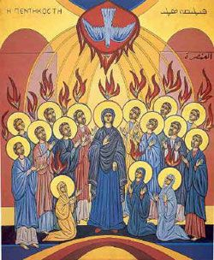

2. Vyber správne slová a doplň do viet: otec, býva, priateľ, srdci, miluje, dieťa
Bože, náš ........................................, ma .............................................................
Som Božie ............................................. . Ježiš chce byť môj .......................................................
navždy. Duch Svätý ...................................................... v mojom ............................................... .

3. Bez pomoci Ducha Svätého nie sme schopní prinášať ovocie dobrých skutkov. Preto aj ty pros:
- o Ducha múdrosti /aby som po tebe túžil/
- o Ducha rozumu /aby som dobre chápal tvoju vôľu/
- o Ducha rady /aby som poslúchal a nasledoval tvoje rady/
- o Ducha sily /aby som ti zostal verný a obstál v každom pokušení/
- o Ducha poznania /aby som poznal, čo je pre môj život dobré a čo mi škodí/
- o ducha nábožnosti /aby sa mi srdce zapálilo k pravej zbožnosti a láske/
- o Ducha bázne Božej /aby som mal pred očami teba, bál sa hriechu a s úctou stál pred tvojou
Božskou velebnosťou/

4. Ak chceš byť skutočne zrelým kresťanom vyber si, o ktorý z prejavov Ducha Svätého sa chceš v najbližších dňoch usilovať. Napíš ho do rámčeka, alebo symbolicky nakresli. Potom vyhodnoť, ako si svoje predsavzatie konkrétne uskutočnil.

Vyhodnotenie: ...........................................................................................................................................................
...........................................................................................................................................................

PL Náboženská výchova 7.A
Právo na majetok – povinnosť podeliť sa

1. Vedel by si pomenovať ľudí na obrázkoch, ktorí sa dokázali podeliť s núdznymi?
Pod obrázok napíš ich mená. Prvé 2 obrázky vymaľuj:

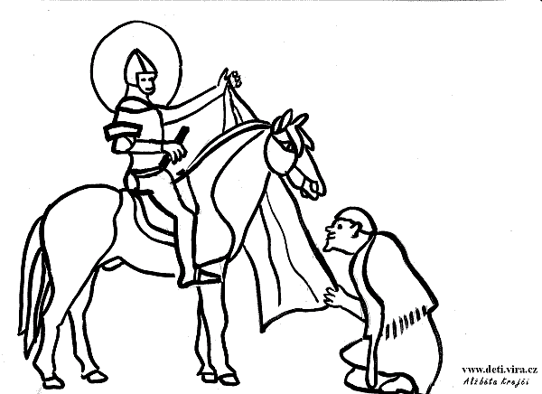

...........................................................................................................

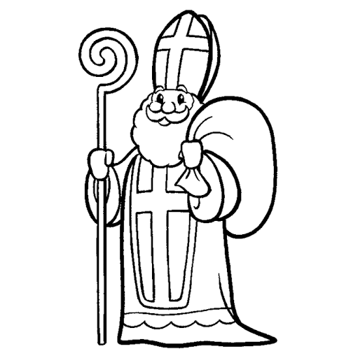

....................................................................................

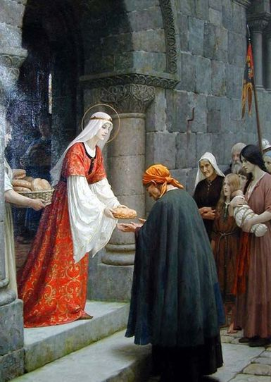
.................................................................................... /patrónka mesta Košíc/
2. Pod obrázok chleba napíš, čo znamená „byť chlebom pre druhého“.
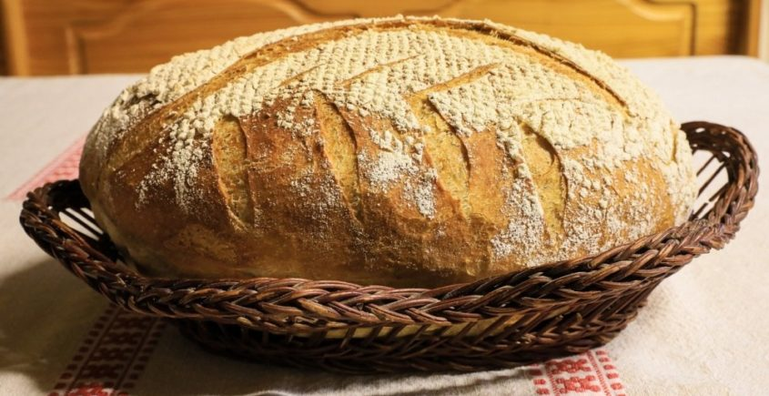

...........................................................................................................................................................
...........................................................................................................................................................
...........................................................................................................................................................

3. Napíš, akú konkrétnu podobu môžu mať skutky lásky doma, na ulici.
...........................................................................................................................................................
...........................................................................................................................................................
...........................................................................................................................................................
...........................................................................................................................................................

PL Náboženská výchova 6.A
Čas na oslavu

1. Doplň slová:
Zvony nás z_ol_va_ú na o_lav_ B_h_ na svätej o_š_.
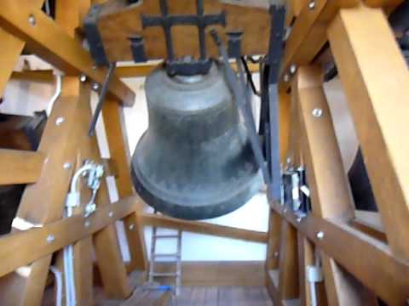

2. Napíš, ako sa pripravuješ na svätú omšu a ako sa zapájaš do jej slávenia:
...........................................................................................................................................................
...........................................................................................................................................................
...........................................................................................................................................................
...........................................................................................................................................................
...........................................................................................................................................................

3. Vymaľuj obrázok:
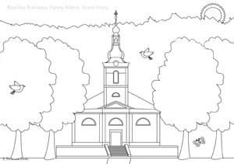
4. Slávenie svätej omše má dve časti: bohoslužbu slova a bohoslužbu obety. Z každej časti nakresli to, čo je v nej najdôležitejšie:
Bohoslužba slova

Bohoslužba obety

5. Doplň vetu:
Najväčšiu obetu priniesol ........................................................................... , keď zomrel za nás
na ........................................................ . On ju aj stále prináša v každej .........................................
............................................. .
PL Náboženská výchova 5.A
Sviatosti. Služba chorým.

Sviatosti
Katolícka cirkev má 7 sviatostí. Ustanovil ich Ježiš Kristus. Krst, birmovanie a posvätná vysviacka dávajú človeku nezmazateľný znak. Ďalšie sviatosti sú manželstvo, pomazanie chorých, sviatosť pokánia a eucharistia. Iba raz sa prijíma krst, birmovanie, manželstvo, kňazstvo. Sviatosť pomazania chorých, eucharistia a sviatosť pokánia sa prijímajú opakovane. Krst a birmovanie sú sviatosti uvádzania do kresťanského života, sviatosť pokánia a pomazania chorých sú sviatosti uzdravovacie. Sviatosť posvätnej vysviacky - kňazstva a sviatosť manželstva nazývame stavovskými sviatosťami, slúžia spoločenstvu.

Krst
Birmovanie
Eucharistia (sv. prijímanie)
Sviatosť pokánia (sv. spoveď)
Pomazanie chorých
Kňazstvo
Manželstvo

Pomazanie chorých
Pomazáva sa posväteným olejom na rukách a na čele. Hovorí sa pritom: "Týmto svätým pomazaním a pre svoje láskavé milosrdenstvo, nech ti Pán pomáha milosťou Ducha Svätého. Amen.
A oslobodeného od hriechov nech ťa spasí a milostivo posilní. Amen." Táto sviatosť nie je poslednou sviatosťou v živote človeka. Poslednou sviatosťou má byť viatikum - eucharistia na prechod zo smrti do života k Otcovi.

Kto vysluhuje a prijíma sviatosť pomazania chorých
Sviatosť vysluhujú biskupi a kňazi. Podľa KKC 1514 sviatosť môže prijať veriaci, keď začína byť v smrteľnom nebezpečenstve po fyzickom zoslabnutí v starobe alebo chorobe. Sviatosť nie je iba pre tých, čo sa nachádzajú v krajnom nebezpečenstve smrti.

Účinky pomazania chorých
Milosť posilnenia a odvahy v znášaní utrpenia
Spojenie s Kristovým utrpením
Dar Ducha Svätého premáhať ťažkosti
Prijatie duchovnej úľavy - chorý je akoby zasvätený Bohu v Kristovom utrpení
Odpustenie hriechov
Príprava na poslednú cestu
Prinavrátenie zdravia, ak to slúži pre spásu človeka
Zdroj KKC
1. Pán Ježiš je stále s nami. Ponúka nám zvláštnu milosť, aby sme žili s ním a aby nás stále posväcoval. Túto zvláštnu milosť nazývame sviatosti. Je ich sedem. Napíš ich:

1. ..........................................................................

2. ............................................................................

3. .............................................................................

4. .............................................................................

5. ................................................................................

6. ...............................................................................

7. ..............................................................................
Obrázok vymaľuj:
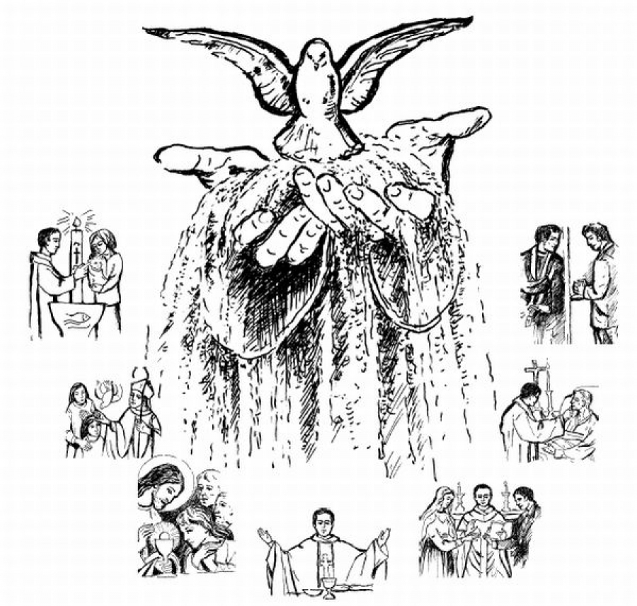
2. Pán Ježiš sa chce priblížiť k ľuďom, aj keď sú chorí a starí. Dal nám sviatosť pomazania chorým. Odpovedz na otázky:
Kto môže vysluhovať sviatosť pomazania chorých?
................................................................................................................................................
Aké účinky má táto sviatosť?
................................................................................................................................................
................................................................................................................................................
................................................................................................................................................
................................................................................................................................................
................................................................................................................................................
Obrázok vymaľuj!
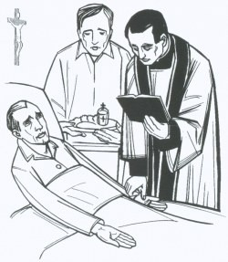
3. Ako ty môžeš pomôcť chorým a starým?
...............................................................................................................................................
..............................................................................................................................................
.............................................................................................................................................

4. Zapamätaj si, čo nám jednotlivé sviatosti ponúkajú:
Krst – členstvo v Božej rodine
Sviatosť birmovania – kresťanskú zrelosť
Eucharistia – duchovný pokrm
Sviatosť zmierenia – odpustenie hriechov
Pomazanie chorých – posilu v chorobe
Kňazstvo – službu Božiemu ľudu
Manželstvo – vernosť, rodinu

